Д/З Биология 8. Посмотреть прикрепленный задания в файле, сделать опорный конспект основных понятий. Виды кровотечений перечислить Прислать фото конспекта в ВК или на почту namorbelkin@gmail.com.

Конспект урока «Сердечно-сосудистые заболевания. Первая помощь при кровотечении»

Кровь выталкивается из сердца через полулунные клапаны из левого желудочка (по аорте) в большой круг, а из правого (по лёгочной артерии) — в малый круг кровообращения. Полулунные клапаны устроены так, что пропускают ток крови только в одном направлении (из сердца).

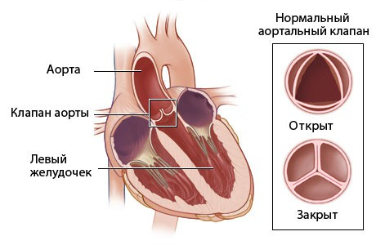
Коронарная система сердца
Для того чтобы интенсивно работать всю жизнь человека, сердечная мышца должна получать питательные вещества и кислород с кровью. Кровеносная система самого сердца получила название коронарной системы. Левая и правая коронарные артерии отходят от аорты, разветвляются и снабжают всем необходимым клетки сердечной мышцы.

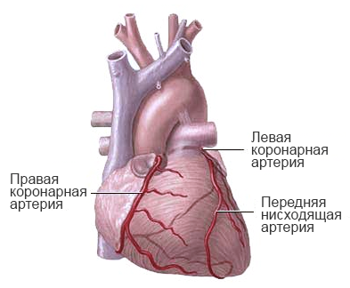
Работа сердца
Работа сердца состоит в ритмическом нагнетании крови в сосуды кругов кровообращения. Желудочки выталкивают кровь в круги кровообращения с большой силой, чтобы она могла достичь самых удалённых от сердца участков тела. Поэтому они имеют хорошо развитые мышечные стенки, особенно левый желудочек.
При каждом сокращении левого желудочка кровь с силой ударяется об упругие стенки аорты и растягивает их. Волна упругих колебаний, возникающая при этом, быстро распространяется по стенкам артерий. Такие ритмические колебания стенок сосудов называются пульсом. Каждый удар пульса соответствует одному сердечному сокращению. Путём подсчёта пульса можно определить количество сокращений сердца в 1 мин. Средняя частота сердечных сокращений (ЧСС) у человека в состоянии покоя составляет около 75 ударов в минуту.
Пульс можно прощупывать на поверхности тела в тех местах, где крупные сосуды лежат близко к поверхности тела: на висках, на внутренней стороне запястья, по бокам шеи.

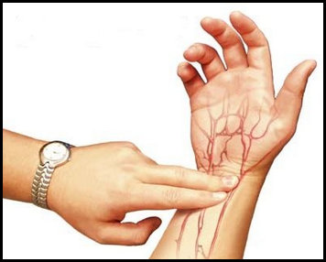

Работа сердца по перекачиванию крови протекает циклически. Сокращение сердца называется систолой, а расслабление — диастолой.

Один сердечный цикл (последовательность процессов, происходящих за одно сокращение сердца (систола) и его последующее расслабление (диастола)) длится 0,8 с. (три фазы):
- 0,1 с. занимает сокращение (систола) предсердий (I фаза),
- 0,3 с. — сокращение (систола) желудочков (II фаза),
- 0,4 с. — общее расслабление (диастола) всего сердца — общая пауза (III фаза).
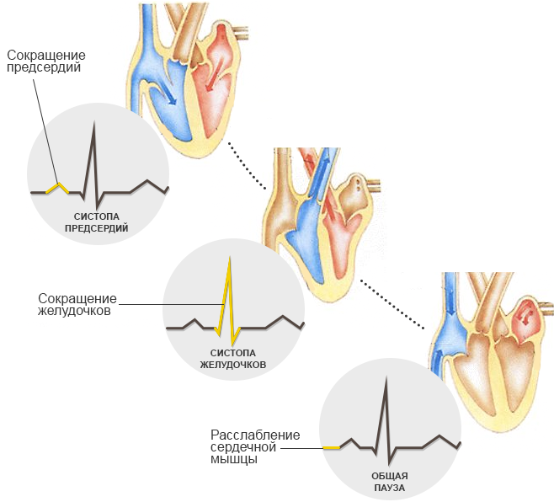

При каждом сокращении предсердий кровь из них переходит в желудочки, после чего начинается сокращение желудочков. По окончании сокращения предсердий створчатые клапаны захлопываются, и при сокращении желудочков кровь не может вернуться в предсердия. Она выталкивается через открытые полулунные клапаны из левого желудочка (по аорте) в большой круг, а из правого (по лёгочной артерии) — в малый круг кровообращения. Затем наступает расслабление желудочков, полулунные клапаны закрываются и не дают крови вытекать обратно из аорты и лёгочной артерии в желудочки сердца.

Работа сердца сопровождается шумами, которые получили название тонов сердца. В случае нарушений в работе сердца эти тоны меняются, и, прослушивая их, врач может поставить диагноз.
Автоматия сердца
Сердечная мышца обладает особым свойством — автоматией. Если сердце удалить из грудной клетки, оно некоторое время продолжает сокращаться, не имея никакой связи с организмом. Импульсы, заставляющие сердце биться, ритмически возникают в небольших группах мышечных клеток, которые называют узлами автоматии.
Главный узел автоматии находится в мышце правого предсердия, именно он задаёт ритм сердцебиения у здорового человека.

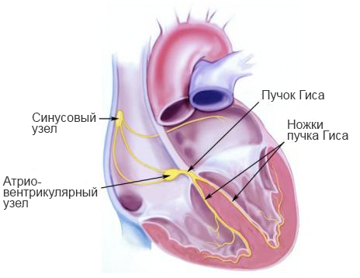
Регуляция работы сердца и кровообращения
Работа сердца и сосудов регулируется двумя путями: нервным и гуморальным.
- Нервная регуляция сердца осуществляется вегетативной нервной системой.
- Гуморальная регуляция происходит при воздействии различных химических веществ, приносимых к сердцу током крови.
- Движение крови по сосудам называют кровообращением.
- Систему органов кровообращения составляют сердце и кровеносные сосуды.
- У человека, как и у всех млекопитающих, кровеносная система замкнутого типа (т. е. кровь движется по организму только по кровеносным сосудам, не выходя за их пределы).

- 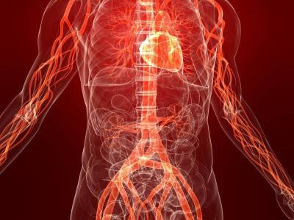
- Кровеносные сосуды
- От сердца отходят кровеносные сосуды: артерии и вены.

- Обрати внимание!
- Сосуды, идущие от сердца, называются артерии.
- Сосуды, приходящие к сердцу, называются вены.

- Самая крупная артерия, идущая от левого желудочка сердца — аорта.

- 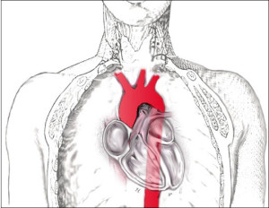

- От аорты отходит ряд крупных артерий: сонные (снабжающие кровью мозг), подключичные (несущие кровь в верхние конечности), подвздошные (питающие нижнюю часть тела) и т. д. От неё же отходят коронарные артерии, обеспечивающие кровоснабжение сердечной мышцы.
- Крупные артерии разветвляются на более мелкие сосуды — артерии, артериолы, которые многократно ветвятся до самых мельчайших сосудов, пронизывающих ткани — капилляров. В тканях различных органов капилляры переходят в тонкие венулы. Эти сосуды постепенно сливаются в более крупные вены, самые крупные из которых впадают в сердце.

- 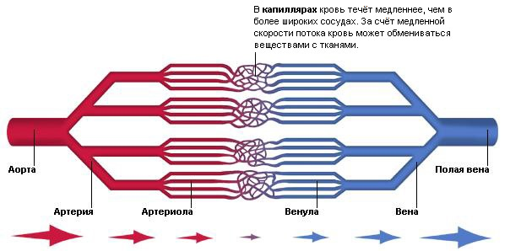

- Артерии имеют трёхслойные плотные, гладкие и упругие стенки. Наружный слой стенок состоит из соединительной ткани, средний слой составляют гладкие мышцы, внутренний слой образован одним слоем клеток и называется эндотелием. Строение стенок позволяет артериям выдерживать большое давление, под которым кровь выбрасывается из сердца.
- Стенки капилляров очень тонки: они состоят из одного слоя плоских клеток (через них происходит обмен газами и веществами между кровью и тканями).
- Стенки вен тоньше и не такие упругие, чем стенки артерий (т. к. давление крови в них невелико), хотя и имеют те же три слоя. Их гладкомышечный слой гораздо тоньше. Крупные вены имеют внутренние клапаны, пропускающие кровь только по направлению к сердцу.

- 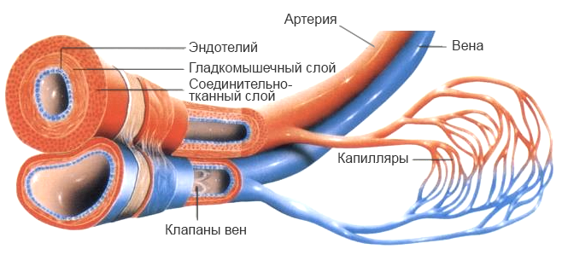

- Так как стенки вен не обладают плотностью и упругостью артерий (они мягкие и тонкие), движению крови по венам помогают сокращения окружающих вены мышц. Сокращаясь, мышцы сдавливают сосуд и способствуют проталкиванию крови по направлению к сердцу. Движению крови в противоположном направлении препятствуют кармановидные полулунные клапаны, расположенные внутри вен.

- 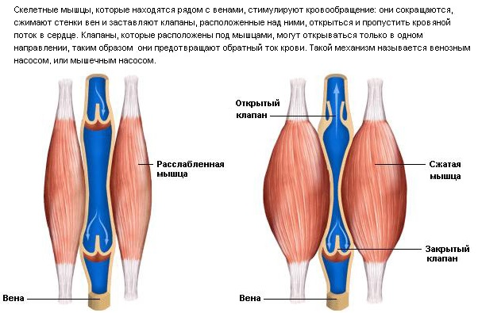

- Скорость движения крови в венах по мере приближения к сердцу постепенно увеличивается до 0,2 м/с. В результате за единицу времени к сердцу по обеим полым венам притекает столько же крови, сколько выбрасывается им в аорту.

- Малый круг кровообращения
- Малый круг кровообращения начинается в правом желудочке сердца, из которого выходит лёгочная артерия (т. к. этот сосуд выносит кровь из сердца, то он называется артерией, хотя и содержит бедную кислородом венозную кровь).
- Лёгочная артерия разветвляется на левую и правую лёгочные артерии, по которым эта венозная кровь попадает в лёгкие, где обогащается кислородом и превращается в артериальную кровь. По лёгочным венам эта артериальная кровь поступает в левое предсердие, а оттуда в левый желудочек и опять в большой круг.

- Посмотри видео работы. 40 сек
- https://youtu.be/icRJnWF1T2c
- Большой круг кровообращения
- Большой круг кровообращения начинается от левого желудочка аортой, от которой отходят крупные восходящие артерии (несущие кровь к голове и верхним конечностям) и нисходящие артерии (несущие кровь ко всем органам и тканям тела, в том числе к самому сердцу).
- Артерии постепенно ветвятся, образуя в органах и тканях сеть капилляров, в которых происходит обмен между кровью и тканями. Отдав кислород и питательные вещества, кровь принимает из тканей углекислый газ и другие продукты обмена. Такая бедная кислородом кровь называется венозной.
- Из верхней части тела венозная кровь собирается в верхнюю полую вену, а из нижней — в нижнюю полую вену. Полые вены впадают в правое предсердие, где заканчивается большой круг кровообращения.

- Посмотри видео работы. 40 сек
- https://youtu.be/4Lc5_0wckMY

Давление крови в сосудах
Очень важным показателем состояния организма человека является давление крови.
Кровяное давление создаётся силой сокращения желудочков сердца и сопротивлением стенки сосуда.

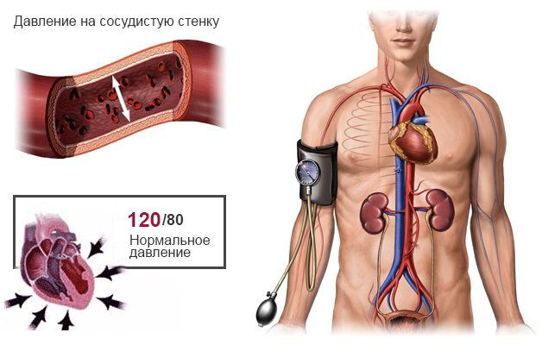

В разных сосудах оно неодинаково. Разность давления в различных участках кровеносной системы обеспечивает непрерывный ток крови по сосудам из области большего давления в область меньшего.
Наиболее высоко давление крови в аорте (120 мм рт. ст.). По мере продвижения крови по сосудам оно постепенно уменьшается, достигая наименьшей величины в верхней и нижней полых венах. В крупных венах грудной полости давление практически равно атмосферному. Давление крови в капиллярах снижается до 15 мм рт. ст.

Если давление крови резко снижается (например, при больших потерях крови), то ткани (прежде всего мозг) перестают получать достаточное количество кислорода и питательных веществ. Человек становится вялым, сонливым, ему трудно усваивать новую информацию и вспоминать ранее изученный материал. При значительном снижении давления крови происходит потеря сознания, и, если не принять мер для поднятия давления, человек может погибнуть.

В том случае, когда давление в кровеносных сосудах сильно повышается и они не выдерживают большую нагрузку, возникает угроза разрушения капилляров — кровоизлияние.

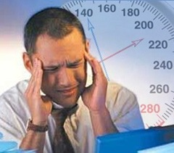
Измерение давления
Кровяное давление обычно измеряют в плечевой артерии с помощью манометра.

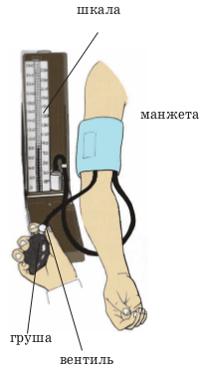

У здоровых людей в состоянии покоя в среднем давление равно 120 мм рт. ст. в момент сокращения сердца (максимальное давление), а в момент расслабления — 70–80 мм рт. ст. при расслабленном сердце (минимальное давление).

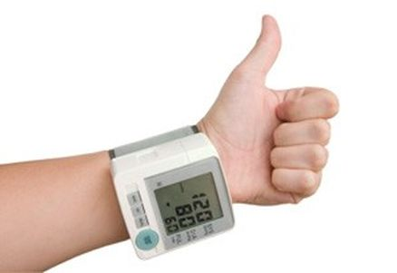

Стойкое повышение артериального давления у человека называют гипертонией.
Стойкое понижение артериального давления у человека называют гипотонией.
Скорость тока крови
Скорость тока крови — важный показатель кровообращения.
По различным участкам кровеносного русла кровь течёт с разной скоростью, которая зависит от сопротивления, оказываемого стенками сосудов, и от суммарной площади поперечного сечения всех сосудов.
В аорте скорость тока крови наибольшая — примерно 0,5 м/с.
Суммарный просвет всех капилляров примерно в 1000 раз больше просвета аорты, поэтому кровь течёт в них намного медленнее — примерно 0,5–1,2 мм/с.
Медленное течение крови по капиллярам способствует обмену веществ и газов между тканями и кровью: питательные вещества успевают проникнуть в клетки, а продукты их жизнедеятельности и углекислый газ — поступить в кровь.
Перераспределение крови в организме
Снабжение кровью различных органов зависит от интенсивности их работы. К работающему органу, нуждающемуся в кислороде и питательных веществах, притекает больше крови, чем к органу, находящемуся в покое. Так, при выполнении физической работы к мышцам притекает большое количество крови. При этом уменьшается её приток к органам пищеварения. То есть, в организме всё время происходит перераспределение крови: через одни органы её протекает больше, а через другие — меньше.
Изменение кровоснабжения органа связано с изменением просветов его сосудов. Просвет кровеносных сосудов регулируется и нервной системой (сокращением мышечных стенок сосудов под влиянием импульсов, приходящих по симпатическим нервам из центральной нервной системы — эти изменения происходят рефлекторно), и биологически активными веществами (гуморальная регуляция).

Причины сердечно-сосудистых заболеваний
Главные причины заболеваний сердечно-сосудистой системы — курение, избыточный вес, малые физические нагрузки (гиподинамия), злоупотребление спиртными напитками, чрезмерные психические нагрузки.

Алкоголь отравляет сердечную мышцу и стенки кровеносных сосудов, ухудшая их снабжение кровью, повреждая мембраны и другие структуры клеток. Постепенно мышечные клетки сердца перерождаются и заменяются соединительной тканью, что мешает сердцу нормально сокращаться и выталкивать кровь, развиваются сердечная недостаточность, одышка. В результате нарушения работы сердца снабжение организма кровью ухудшается, что ведёт к нарушению его функций и развитию болезней.

У курильщиков после каждой выкуренной сигареты наблюдается сужение сосудов, длящееся около 30 мин. Поэтому у систематически курящего человека сосуды почти непрерывно находятся в суженном состоянии, что увеличивает работу сердца по проталкиванию крови. Работая с большим напряжением, сердце быстрее изнашивается и стареет.

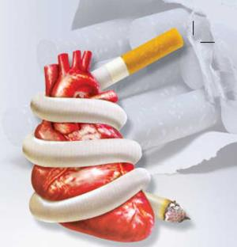

Сужение сосудов — причина одного из заболеваний курильщиков: перемежающейся хромоты, которая сопровождается сильной болью во время ходьбы. Это заболевание обрекает человека на длительную потерю трудоспособности и приводит к инвалидности, так как сосуды ног настолько сужаются и тромбируются, что в тканях начинаются необратимые изменения, быстро приводящие к гангрене и потере конечности.

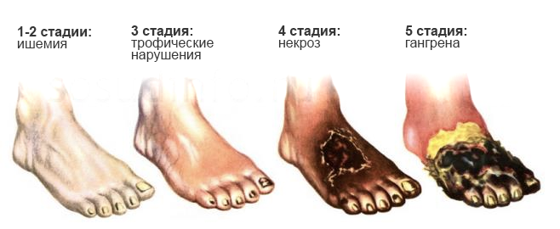
Ишемическая болезнь. Инфаркт
Самой распространённой болезнью сердца является ишемическая болезнь. Это заболевание возникает при сужении артерий, доставляющих богатую кислородом кровь в сердечную мышцу. К сужению сосудов чаще всего приводят отложения на их стенках жироподобных веществ. Эти отложения называют атеросклеротическими бляшками, которые могут или сделать кровоток недостаточным для нормальной работы сердечной мышцы, или совсем прекратить ток крови по сосуду. Бляшки состоят главным образом из жироподобного вещества — холестерина.
На поверхности этих бляшек начинают оседать тромбоциты, вызывающие образование тромба, а ведь в этом месте сосуд и так уже сужен. В результате может сформироваться тромб, окончательно закупоривающий сосуд.

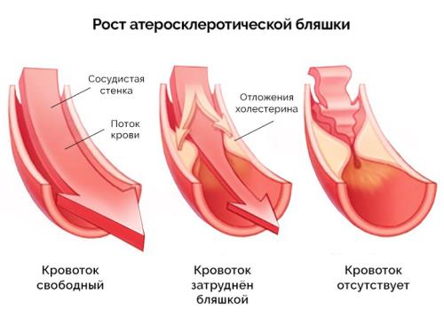

Таким образом, участок сердечной мышцы перестаёт получать кислород и питательные вещества и отмирает (развивается инфаркт). При наиболее тяжёлых инфарктах происходит мгновенная остановка сердца, и человек умирает.

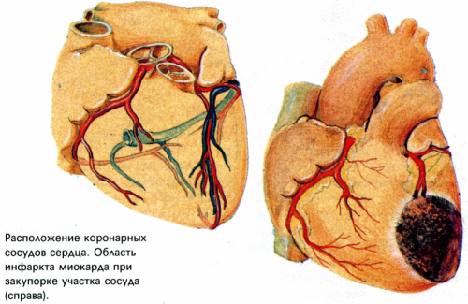

Гипертоническая болезнь, или артериальная гипертензия (гипертония)
К числу часто встречающихся заболеваний сердечно-сосудистой системы относится также гипертоническая болезнь, которая характеризуется повышенным артериальным давлением (от 140/90 мм рт. ст. и выше).
В начальной стадии болезни артериальное давление повышается непостоянно и легко поддаётся нормализации при соблюдении соответствующего режима труда и отдыха, диеты и назначении лекарств.
При выраженных стадиях происходят структурные изменения почек, сердца и центральной нервной системы.
Врождённые пороки сердца
Иногда на свет появляются новорожденные с врождёнными пороками сердца, которые развились ещё до рождения, в утробе матери.
Эти нарушения могут затрагивать клапаны сердца (невозможность правильно открываться или закрываться).

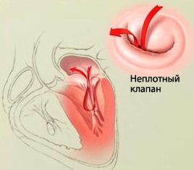

Иногда встречаются отверстия в перегородках между желудочками или перегородках между предсердиями. В результате венозная кровь частично смешивается с артериальной кровью. Человеческий организм не может нормально жить на фоне постоянного недостатка кислорода в артериальной крови. Иногда эти отверстия с возрастом зарастают, но если этого не происходит, то их необходимо закрывать хирургическим путём.

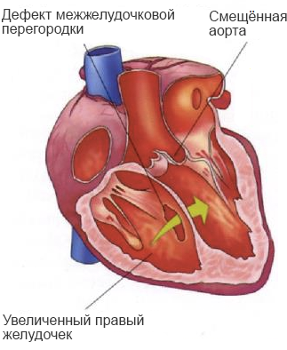

Ещё один порок развития выражается в том, что сердце неправильно соединяется с артериями и венами.

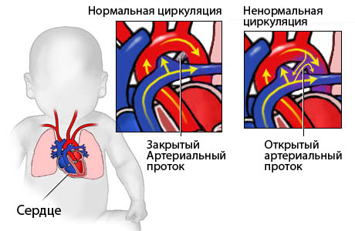

В любом из описанных случаев кожа детей становится синюшной, ногтевые ложа также приобретают голубоватый оттенок. Дети медленно растут, отличаются физической слабостью и повышенной утомляемостью.
Хирурги-кардиологи научились исправлять 80 % всех врождённых пороков сердца, и такие дети возвращаются к нормальной жизни.
Аритмия — нарушения сердечного ритма
К проблемам кровообращения приводят нарушения сердечного ритма — аритмии (от греч. а — отрицательная частица и ритмос — ритм).

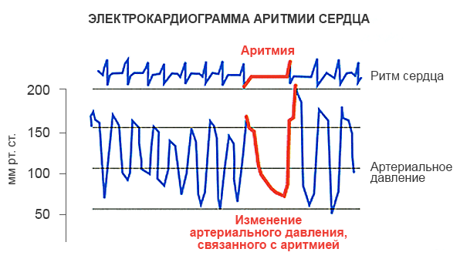

Аритмии встречаются довольно часто и проявляются в учащении (тахикардия) или замедлении (брадикардия) сокращений сердца, в приступах сердцебиений и др.

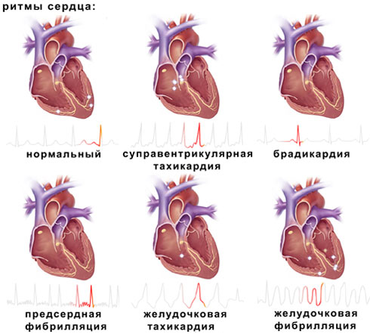

Значение тренировки сердца для предупреждения заболеваний сердечно сосудистой системы
Нормальной работе сердца способствуют физические упражнения, посильный труд, активный образ жизни.
При снижении физических нагрузок сердечная мышца слабеет. Например, на 70-е сутки полной неподвижности размеры сердца уменьшаются на 13–18 %.

Для того чтобы тренировать сердце, совсем не обязательно приобретать специальные тренажёры. При обычной физической работе увеличивается объём крови, протекающей через сердечную мышцу, улучшается снабжение её кислородом и питательными веществами, что способствует её укреплению и развитию. Если человек проходит за день хотя бы несколько километров, то этой нагрузки будет вполне достаточно для поддержания сердечной мышцы в хорошем состоянии. Физические упражнения и спортивные игры, усложняющиеся с возрастом, тренируют мускулатуру тела, одновременно тренируя сердечную мышцу.

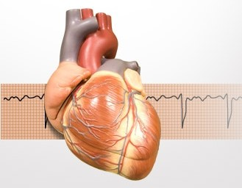

Опасность кровопотери
В организме взрослого человека около 5 л крови, и потеря около 2 л уже опасна для жизни (причём мужчины хуже переносят кровопотерю, чем женщины). При уменьшении количества крови падает кровяное давление, нарушается снабжение кислородом головного мозга, сердца и других органов.

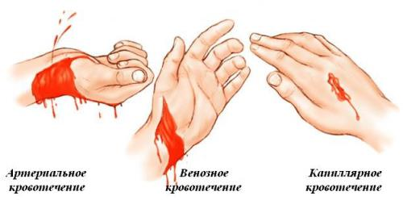
Капиллярные кровотечения
Капиллярные кровотечения возникают даже при незначительном ранении.
Признаками кровотечения из капилляров является: тёмно-красный цвет крови, истекание крови небольшой струйкой (при поверхностных порезах) или равномерное выделение крови по всей поверхности раны (при ссадинах). Кровь движется по капиллярам медленно, поэтому такое кровотечение легко остановить.
При оказании помощи нужно обработать рану настойкой йода или раствором бриллиантового зелёного («зелёнка») и наложить чистую марлевую повязку.

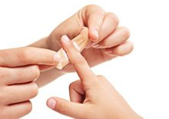

Венозные кровотечения
Более сильные кровотечения возникают при повреждении вен — венозные кровотечения. Струя крови (тёмно-красного цвета с синеватым оттенком), вытекающая из крупной вены с довольно большой скоростью, не даёт образоваться тромбу, прекращающему кровотечение.

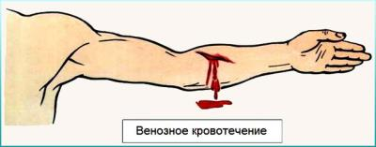

За короткое время человек может потерять много крови. Для остановки небольшого венозного кровотечения достаточно наложить на рану давящую повязку (туго забинтовать). Повязка, сжимая стенки пораненного сосуда, не даст крови вытекать из него. Затем пострадавшего необходимо отправить в медицинское учреждение.
При повреждении крупных вен давящая повязка может не остановить кровотечения. Поэтому в таких случаях поступают так же, как при артериальных кровотечениях, — накладывают жгут (ниже места ранения).

Артериальные кровотечения
Самыми опасными для жизни человека являются кровотечения, возникающие при повреждении артерий. Давление в артериях высокое, и при артериальных кровотечениях яркая алая кровь пульсирует и бьёт фонтаном из раны.

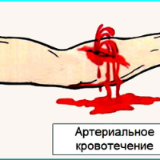

Первая помощь: пережать повреждённую артерию выше места кровотечения, наложить жгут и отметить время его наложения (написать записку и положить её под жгут).

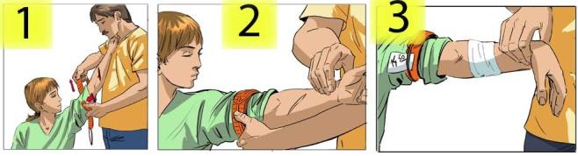

Обрати внимание!
При артериальном кровотечении жгут накладывают выше места ранения, при венозном — жгут или давящая повязка накладывается ниже места ранения.

Жгут делают из материи, резины или любого другого материала, которым можно туго перетянуть конечность. Под жгут обязательно подкладывают мягкую ткань, для того чтобы при его закручивании не повредить кожу. Если жгут наложен правильно, то кровотечение останавливается, конечность бледнеет, пульс на ней пропадает.

Обрати внимание!
Если не добиться полного исчезновения пульса на лучевой артерии, то уже через 10–15 минут рука отечёт и посинеет. Тогда жгут можно будет снять только при условии ампутации руки.

Пострадавшего необходимо срочно доставить к врачу, так как лишать конечность кровоснабжения надолго нельзя.

Обрати внимание!
Через каждые 30–40 минут, независимо от времени года, следует снимать жгут на 20–30 секунд (до порозовения кожи ниже его наложения). Это делают для того, чтобы кровь могла попасть в повреждённую конечность для снабжения её кислородом и выноса продуктов обмена. Затем жгут следует наложить снова ниже или выше его прежнего расположения. Таким образом можно поступать в течение нескольких часов. Время, указанное в записке, не менять.
Внутренние кровотечения
Если при травме организма кровь выходит из повреждённых сосудов в полость тела и межтканевые промежутки, то такое кровотечение называют внутренним. Результаты небольших внутренних кровотечений — это синяки, возникающие при небольших ушибах, растяжениях связок и т. п.

Внутренние кровотечения (в брюшную полость, полости груди и черепа) особенно опасны. Хотя кровь и не выходит за пределы организма, но она покидает кровяное русло: давление в сосудах падает, и органы не получают достаточного количества кислорода и питательных веществ.
При внутренних кровотечениях пострадавший бледнеет, его пульс учащается и слабеет, дыхание делается частым и поверхностным.
В этом случае нужно срочно вызвать врача. До его приезда пострадавшего человека следует уложить, обеспечить приток свежего воздуха, а к предполагаемому месту кровотечения прикладывать что-нибудь холодное: бутылку или грелку с холодной водой, пакет со снегом или льдом.
Травмы головы
Если ушиблена голова, то на травмированном месте возникает шишка, то есть скопление крови в надкостнице. Если приложить к этому месту что-нибудь холодное, то кровоток в этом месте ослабнет, и шишка будет меньше.
За пострадавшим при ушибе головы нужно внимательно следить. Если такой человек терял сознание, испытывал приступы рвоты, то речь идёт о сотрясении мозга, и больного надо доставить в медицинское учреждение, причём лёжа (обеспечив неподвижность головы).

Обрати внимание!
Венозное кровотечение из ран на голове представляет гораздо большую опасность, нежели артериальное. При ранении вен головы в них всасывается воздух, что может привести к мгновенной смерти от воздушной эмболии в течение 3–5 секунд.
Первая помощь: как можно скорее приложить к ране ткань, сложенную в несколько слоёв, или скатку бинта для её экстренной герметизации.

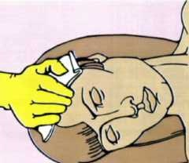

Обрати внимание!
Недопустимо садиться за руль мотоцикла или велосипеда, находиться на любом объекте, где есть угроза падения с высоты даже мелких предметов, играть в хоккей или спускаться по скоростным спускам без защитной каски или шлема.

Носовое кровотечение
При носовом кровотечении человека необходимо усадить, ввести тампон, смоченный перекисью водорода, и приложить в области переносицы холодное влажное полотенце.
Назад запрокидывать голову нельзя, т. к. кровь, стекая по задней части стенки глотки, будет заглатываться.

